บทที่ 4
ฐานข้อมูลการจัดการเอสเอ็นเอ็มพี
(SNMP Management Information Base: MIB)

ฐานข้อมูลการจัดการเป็นฐานข้อมูลที่ใช้เก็บค่าข้อมูลต่างๆ ของเมเนจอ๊อปเจกต์ (Managed Object) เพื่อใช้สำหรับการตั้งค่าและรายงานผลของตัวอุปกรณ์ เมเนจอ๊อปเจกต์ถูกกำหนดมาตรฐานโดย IETF (Internet Engineering Task Force) เพื่อใช้ในการศึกษาวิจัยของมหาวิทยาลัยและองค์กรที่แสวงหากำไรต่างๆ จากการสร้างอุปกรณ์ขึ้นมาใช้งานบนเครือข่าย

  - ชนิดข้อมูลของเมเนจอ๊อปเจกต์ (Data type)
ชนิดของข้อมูลที่ใช้กับเมเนจอ๊อปเจกต์ในฐานข้อมูลการจัดการมีดังนี้
1. INTEGER เป็นชนิดข้อมูลที่เก็บตัวเลขจำนวนเต็มที่ขนาดข้อมูลขึ้นอยู่กับสถาปัตยกรรมของอุปกรณ์
2. OCTET STRING (หรือ DisplayString) เป็นชนิดข้อมูลที่เก็บตัวอักษรค่าของออคเตท (Octet) อยู่ระหว่าง 0 ถึง 255 หนึ่งออคเตทจะใช้แทนอักษรหนึ่งตัว
3. SEQUENCE เป็นชนิดข้อมูลที่ใช้สำหรับการกำหนดเมเนจอ๊อปเจกต์เป็นแบบลิสต์
4. SEQUENCE OF เป็นชนิดข้อมูลที่ใช้สำหรับการกำหนดอ๊อปเจกต์เป็นแบบอาเรย์
5. Ip Address เป็นชนิดข้อมูลที่ใช้เก็บหมายเลขไอพีแอ๊ดเดรสขนาด 32 บิต
6. Counter เป็นข้อมูลชนิดตัวนับที่จะเพิ่มค่าขึ้นโดยค่าจะเริ่มต้นจาก 0 ไปจนถึง 4294967295 เมื่อนับไปถึงค่าสูงสุดจะกลับมาเริ่มต้นที่ 0 อีกครั้ง
7. Gauge เป็นข้อมูลชนิดตัวนับที่เพิ่มหรือลดค่า โดยค่าจะเริ่มต้นจาก 0 นับไปจนถึง 4294967295 เมื่อนับไปถึงค่าสูงสุดแล้วค่าจะคงสภาวะไว้ (Latches)
8. TimeTicks เป็นข้อมูลชนิดตัวนับเวลาที่มีหน่วยเป็น 1/100 วินาที จะนับจาก 0 ไปจนถึง 4294967295 หน่วย
9. Opaque เป็นชนิดข้อมูลแบบพิเศษที่สามารถใช้ใส่ค่า Arbitrary ASN.1 syntax โดยค่าที่ใส่จะเป็น OCTET STRING

  - ชนิดการเข้าถึงข้อมูล (Access type)
การเข้าถึงข้อมูลของเมเนจอ๊อปเจกต์ในฐานข้อมูลการจัดการมีหลายประเภทประกอบด้วย
- เขียนอย่างเดียว (read-only: RO) บ่งบอกว่าเมเนจอ๊อปเจกต์สามารถอ่านค่าได้เพียงอย่างเดียว
- อ่านและเขียน (read-write: RW) บ่งบอกว่าเมเนจอ๊อปเจกต์สามารถอ่านและเขียนค่าได้
- เขียนอย่างเดียว(write-only: WO)บ่งบอกว่าเมเนจอ๊อปเจกต์สามารถเขียนค่าได้เพียงอย่างเดียว
- ไม่อนุญาต (not-accessible: NA) บ่งบอกว่าเมเนจอ๊อปเจกต์ไม่สามารถอ่านและเขียนค่าได้

4.3 ชนิดของสถานะ (Status type)
สถานะของเมเนจอ๊อปเจกต์ในฐานข้อมูลการจัดการมีหลายประเภทดังนี้
- แมนดาทอรี่ (mandatory: M) เป็นการบ่งบอกว่าเมเนจอ๊อปเจกต์นี้ยังมีการใช้งานอยู่
- ออพชั่นนอล (optional: O) เป็นการบ่งบอกว่าเมเนจอ๊อปเจกต์นี้อาจมีการใช้งานอยู่
- ออปโซลีท (obsolete: B) เป็นการบ่งบอกเมเนจอ๊อปเจกต์นี้เลิกใช้งานแล้ว
- ดีพรีเขต (deprecated: D)เป็นการบ่งบอกว่าเมเนจอ๊อปเจกต์นี้กำลังจะไปสู่สถานะออปโซลีท

  - โครงสร้างของการจัดการข้อมูล
โครงสร้างของการจัดการข้อมูลถูกกำหนดไว้ใน RFC 1155 อธิบายถึงโครงร่างทั่วไปภายในส่วนซึ่งสามารถกำหนดและสร้างฐานข้อมูลการจัดการได้ ในฐานข้อมูลการจัดการนั้นสามารถเก็บได้เพียงชนิดข้อมูลทั่วๆไปอย่าง สเกลาร์ และอาร์เรย์ของสเกลาร์สองมิติ ทำให้เราทราบว่าเอสเอ็นเอ็มพีนั้นสามารถรับข้อมูลได้เพียงแบบ สเกลาร์ซึ่งรวมถึงข้อมูลแต่ละตัวในตารางด้วย เอสเอ็มไอไม่สนับสนุนการสร้างหรือการรับข้อมูลที่มีโครงสร้างซับซ้อน
    - โครงสร้างของฐานข้อมูลการจัดการ
ชนิดของอ๊อปเจกต์แต่ละตัวในฐานข้อมูลการจัดการ ต้องสัมพันธ์กับอ๊อปเจกต์ไอเด็นติไฟเออ (OBJECT IDENTIFIER) ในเอเอสเอ็นวัน ตัวไอเด็นติไฟเออจะเสนอชื่อของอ๊อปเจกต์ให้ และเพราะค่าที่สัมพันธ์กับอ๊อปเจ็กต์ไอเด็นติไฟเออมีลักษณะเรียงกันเป็นลำดับชั้นทำให้สะดวกในการนำเสนอชื่อให้กับโครงสร้างของอ๊อปเจ็กต์ที่มีชนิดเดียวกัน
ในรูป 4-1 จะเห็นว่าอินเตอร์เน็ตโหนดมีค่าอ๊อปเจกต์ไอเด็นติไฟเออเป็น 1.3.6.1 ซึ่งค่านี้จะถูกใช้
เป็นส่วนเติมข้างหน้าของระดับที่ต่ำลงไปของโครงสร้างต้นไม้ เอกสารของเอสเอ็มไอได้กำหนดโหนด (node) ไว้ 4 โหนดภายใต้อินเตอร์เน็ตโหนด (internet node) ดังนี้คือ
- ไดเรคทอรี่่ (directory) โดยส่วนย่อยนี้ถูกจองไว้สำหรับใช้กับ OSI ไดเรคทอรี่่ในอนาคต
- เอ็มจีเอ็มที (mgmt) ส่วนย่อยนี้ใช้สำหรับอ๊อปเจกต์ที่ถูกกำหนดในเอกสาร IAB
- เอ็กซ์เพอริเมนทอล (experimental) ส่วนย่อยนี้ใช้กำหนดอ๊อปเจกต์ที่ถูกใช้ในการทดลอง
- ไพรเวท (private) ส่วนย่อยนี้ใช้กำหนดอ๊อปเจกต์ข้างเคียง

4.5 ฐานข้อมูลการจัดการรุ่นที่ 2 (MIB-II)
ดังที่เห็นในรูปที่ 1 อ๊อปเจกต์ mib-2 ถูกแบ่งเป็นกลุ่มย่อยๆ ดังนี้
    - กลุ่มซิสเทม (System Group)
กลุ่มซิสเทมจัดการข้อมูลทั่วไปเกี่ยวกับระบบดังแสดงในรูป 4-2 และรายละเอียดในตารางที่ 4-1
อ๊อปเจกต์ sysServices มีค่าซึ่งถูกแปลงเป็นรหัส 7 บิต แต่ละบิตของรหัสตรงกับเลเยอร์ในสถาปัตยกรรม OSI หรือ TCP/IP บิตที่มีนัยสำคัญน้อยสุดจะตรงกับเลเยอร์ที่ 1 ซึ่งสามารถคำนวณหาได้จากสูตร ผลรวมของ 2^{(Layer-1)} เช่นถ้าอุปกรณ์ทำหน้าที่อยู่ในเลเยอร์ 3 ค่าของ sysServices จะเท่ากับ 2⁽³⁻¹⁾ = 4 หรือในกรณีที่อุปกรณ์นั้นมีค่าของ sysServices เท่ากับ 1001000 ในเลขฐานสองซึ่งเท่ากับ 72 ในเลขฐานสิบ แปลงเข้าสูตรได้เป็น (2⁽⁴⁻¹⁾ + 2⁽⁷⁻¹⁾ ) แสดงว่าอุปกรณ์ตัวนี้ให้บริการอยู่ใน 2 เลเยอร์ คือเลเยอร์ที่ 4 เอ็นทูเอ็น (end-to-end) กับเลเยอร์ที่ 7 แอพพลิเคชั่น (applications)

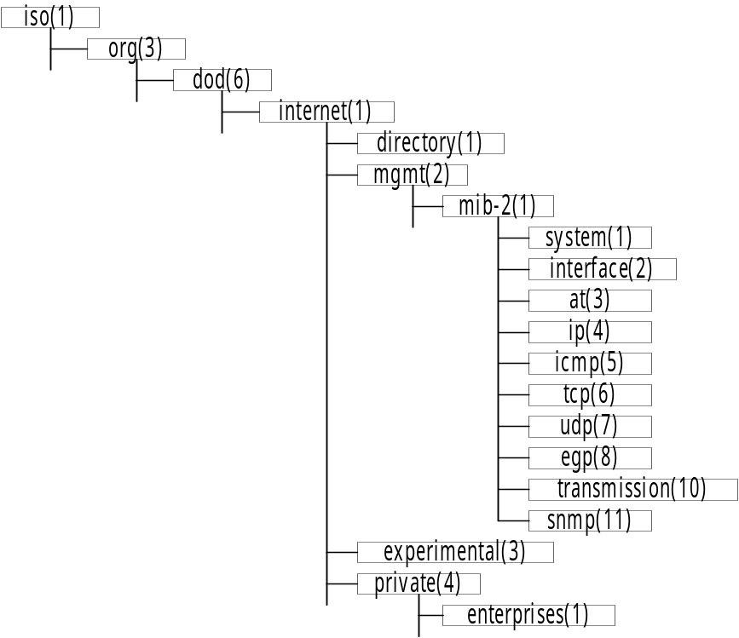
รูปที่ 4-1 กลุ่มอ๊อปเจกต์ของฐานข้อมูลการจัดการ (MIB-II)
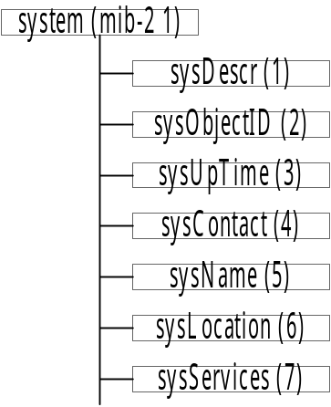

รูปที่ 4-2 ฐานข้อมูลการจัดการรุ่นที่ 2 กลุ่มซิสเทม

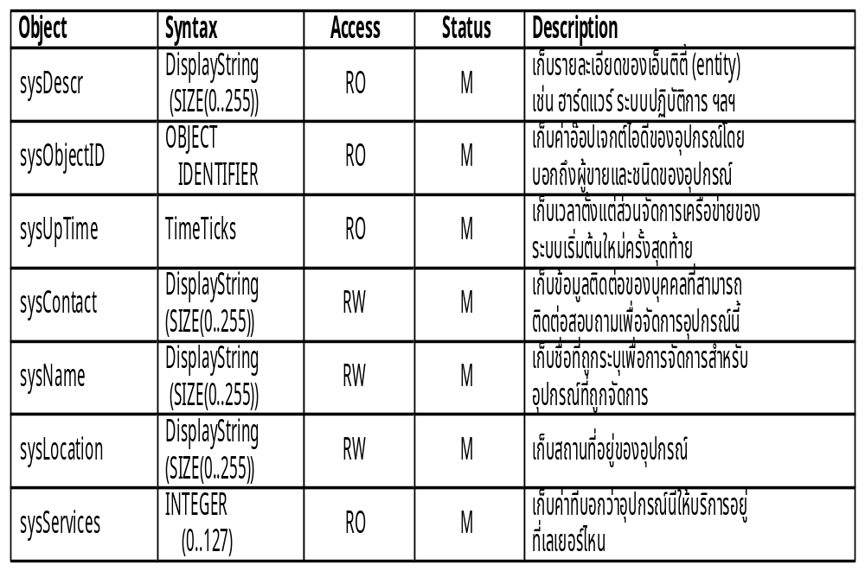
ตารางที่ 4-1 แสดงออปเจกต์ในกลุ่มซิสเทมของฐานข้อมูลการจัดการรุ่นที่ 2

    - กลุ่มอินเตอร์เฟส (Interfaces Group)
ในกลุ่มนี้จะเก็บข้อมูลทั่วๆ ไปเกี่ยวกับการเชื่อมต่อของอุปกรณ์เข้ากับเครือข่ายดังแสดงในรูปที่ 4-3 และรายละเอียดในตารางที่ 4-2 ในกลุ่มนี้รวมอ๊อปเจกต์ ifNumber ซึ่งเก็บจำนวนอินเตอร์เฟสรวมของเครือข่ายทั้งหมดในขณะนั้น
    - กลุ่มการแปลงแอดเดรส (Address Translation Group)
ข้อมูลในกลุ่มนี้จะเกี่ยวกับการแปลงเน็ตเวิร์คเลเยอร์แอดเดรส (Network Layer Address) เช่น แปลงไอพีแอดเดรสเป็นแอดเดรสที่อยู่ชั้นที่ต่ำกว่าเช่น อีเธอร์เน็ตแอดเดรส (Ethernet Address) ซึ่งในปัจจุบันข้อมูลในกลุ่มนี้ไม่ได้ใช้งานแล้ว แต่จะนำข้อมูลนี้แยกไปอยู่กับกลุ่มที่เหมาะสม เช่น อยู่ในกลุ่มของ IP group, IPX group หรือ DECnet group รายละเอียดของกลุ่มนี้แสดงไว้ในรูป 4-4 และ ตารางที่4-3
    - กลุ่มไอพี (Internet Protocol Group)
ข้อมูลในส่วนนี้เกี่ยวข้องกับไอพีโดยจะเก็บข้อมูล เช่น จำนวนไอพีดาต้าแกรม (IP datagram) ผ่านเข้าออก ตัวอุปกรณ์ จำนวนไอพีดาต้าแกรมที่เกิดความผิดพลาด และค่าคอนฟิกกิวเรชั่นต่างๆที่เกี่ยวกับไอพี เช่น เวลาของแพ็คเก็ตที่อยู่ในเครือข่าย (Time to live) รายละเอียดของกลุ่มนี้แสดงไว้ในรูป4-5 และตารางที่4-4

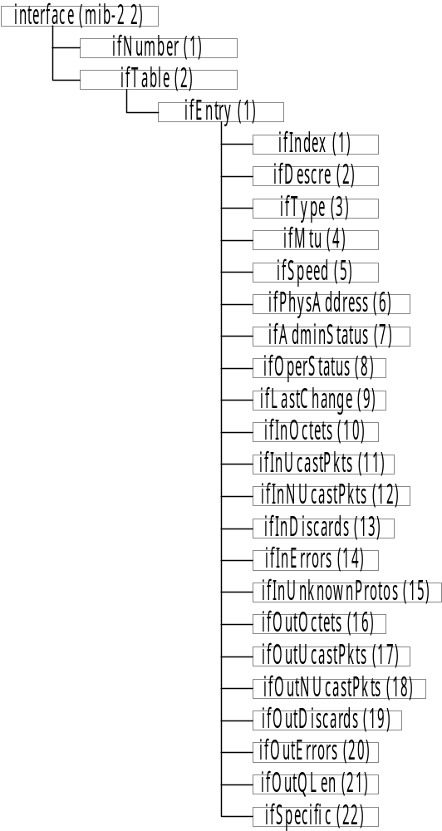

รูปที่ 4-3 ฐานข้อมูลการจัดการรุ่นที่ 2 กลุ่มอินเตอร์เฟซ

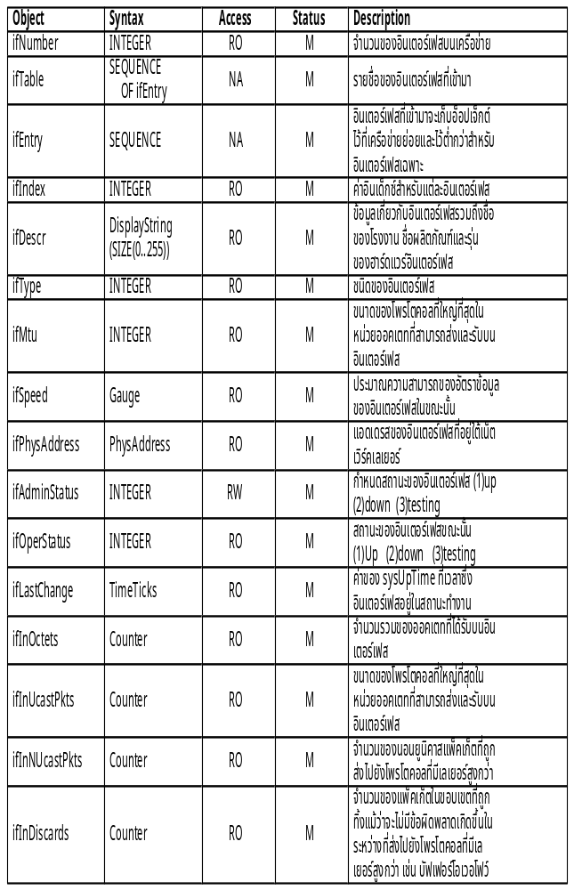ตารางที่ 4-2 แสดงอ๊อปเจกต์ในกลุ่มอินเตอร์เฟสของฐานข้อมูลการจัดการรุ่นที่ 2
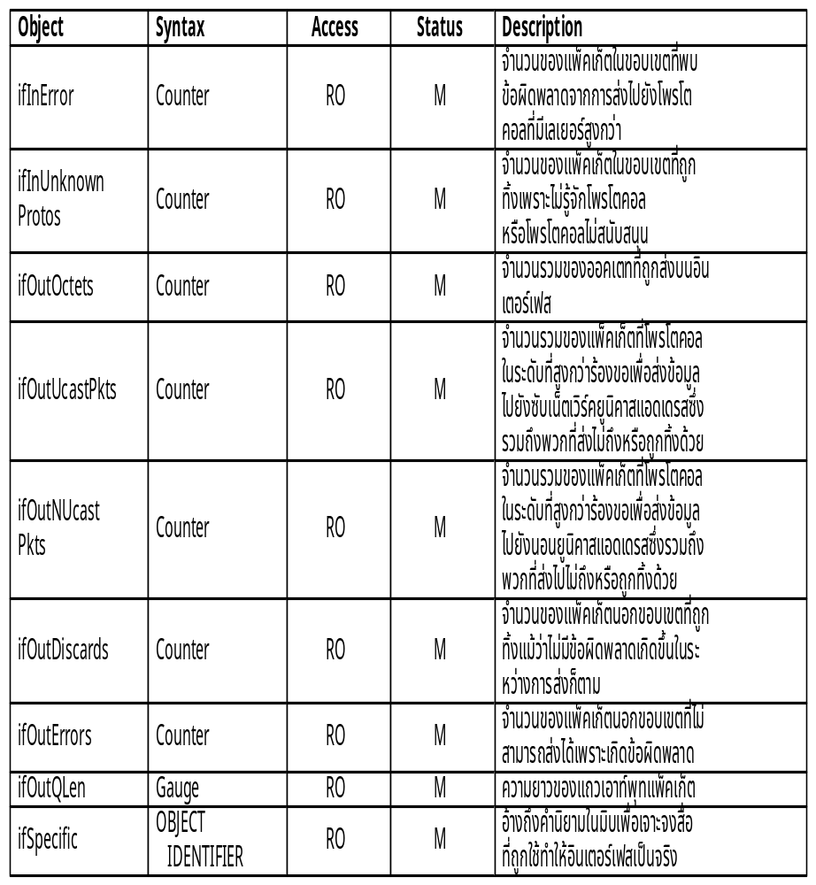
ตารางที่ 4-2 (ต่อ)

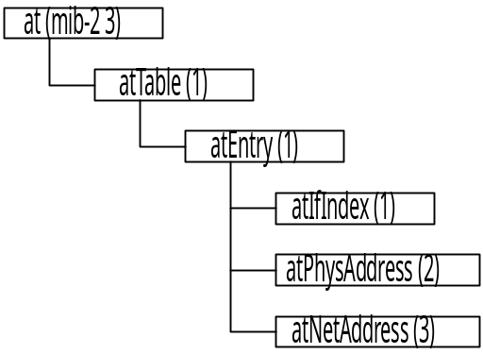รูปที่ 4-4 ฐานข้อมูลการจัดการรุ่นที่ 2 กลุ่มการแปลงแอดเดรส
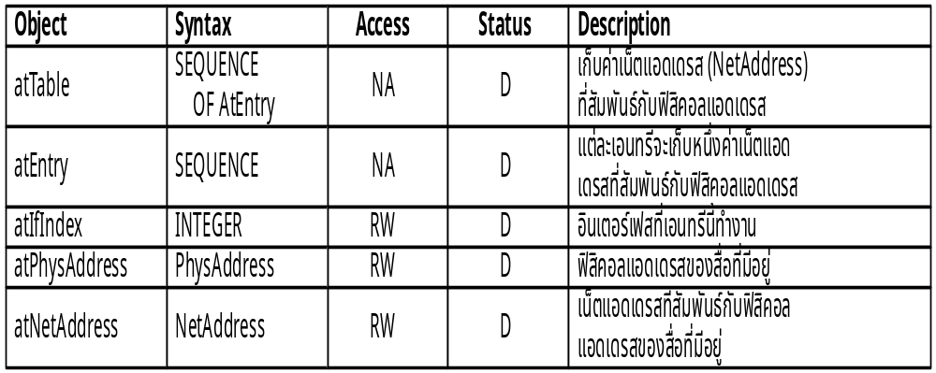
ตารางที่ 4-3 แสดงอ๊อปเจกต์ในกลุ่มการแปลงแอดเดรสของฐานข้อมูลการจัดการรุ่นที่ 2

    - กลุ่มไอซีเอ็มพี (Internet Control Message Protocol Group)
ข้อมูลในกลุ่มนี้เกี่ยวข้องกับไอซีเอ็มพีโพรโตคอล (ICMP) เช่น จำนวนไอซีเอ็มพีแพ็คเก็ตที่อุปกรณ์ได้รับส่ง จำนวนไอซีเอ็มพีแพ็คเก็ตที่เกิดข้อผิดพลาด ค่าคอนฟิกกิวเรชั่นของไอซีเอ็มพีโพรโตคอล รายละเอียดของกลุ่มนี้แสดงไว้ในรูปที่ 4-6 และตารางที่ 4-5
    - กลุ่มทีซีพี (Transmission Control Protocol Group)
ข้อมูลในกลุ่มนี้เกี่ยวข้องกับทีซีพีโพรโตคอล เช่น จำนวนทีซีพีแพ็คเก็ตที่อุปกรณ์ได้รับส่ง จำนวนทีซีพีแพ็คเก็ตที่เกิดข้อผิดพลาด ค่าคอนฟิกกิวเรชั่นของทีซีพีโพรโตคอล รายละเอียดของกลุ่มนี้แสดงไว้ในรูปที่ 4-7 และตารางที่ 4-6
    - กลุ่มยูดีพี (User Datagram Protocol Group)
ข้อมูลในกลุ่มนี้เกี่ยวข้องกับยูดีพีโพรโตคอล เช่น จำนวนยูดีพีแพ็คเก็ตที่อุปกรณ์ได้รับส่ง จำนวนยูดีพีแพ็คเก็ตที่เกิดข้อผิดพลาด ค่าคอนฟิกกิวเรชั่นของยูดีพีโพรโตคอล รายละเอียดของกลุ่มนี้แสดงไว้ในรูปที่ 4-8 และตารางที่ 4-7

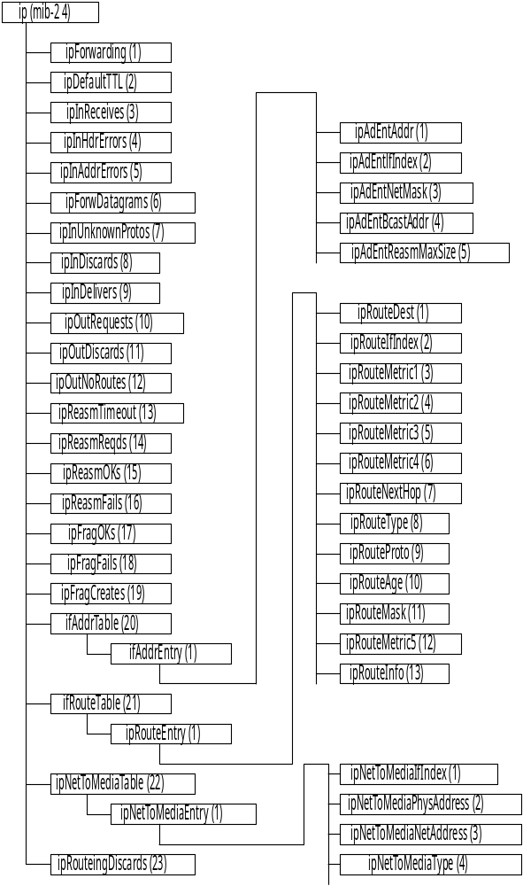
รูปที่ 4-5 ฐานข้อมูลการจัดการรุ่นที่ 2 กลุ่มไอพี
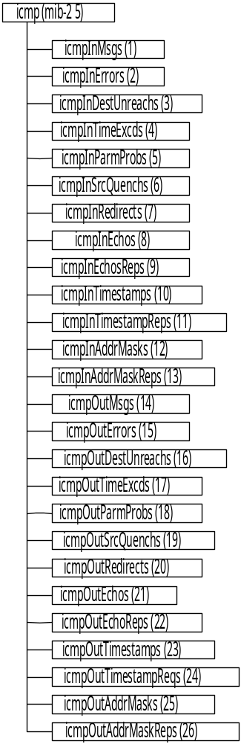
รูปที่ 4-6 ฐานข้อมูลการจัดการรุ่นที่ 2 กลุ่มไอซีเอ็มพี

รูปที่ 4-7 ฐานข้อมูลการจัดการรุ่นที่ 2 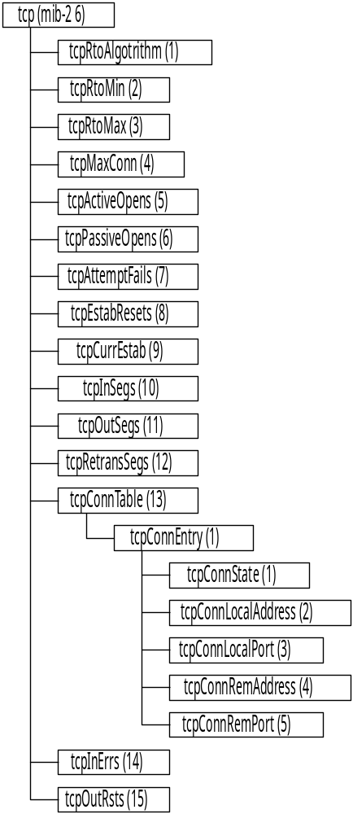กลุ่มทีซีพี

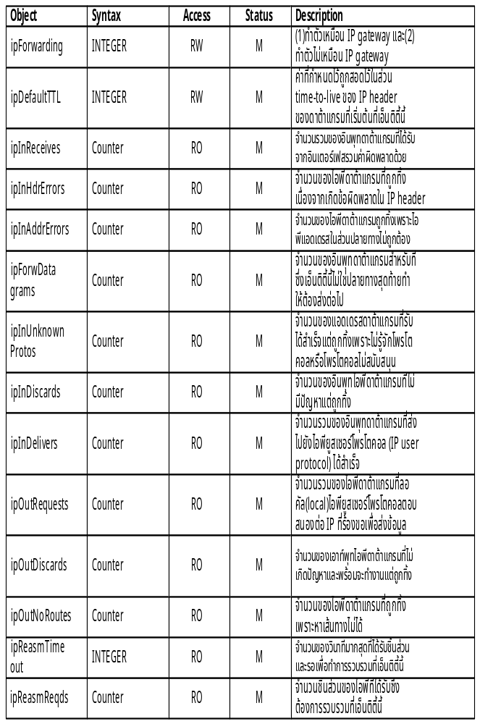
ตารางที่ 4-4 แสดงอ๊อปเจกต์ในกลุ่มไอพีของฐานข้อมูลการจัดการรุ่นที่ 2
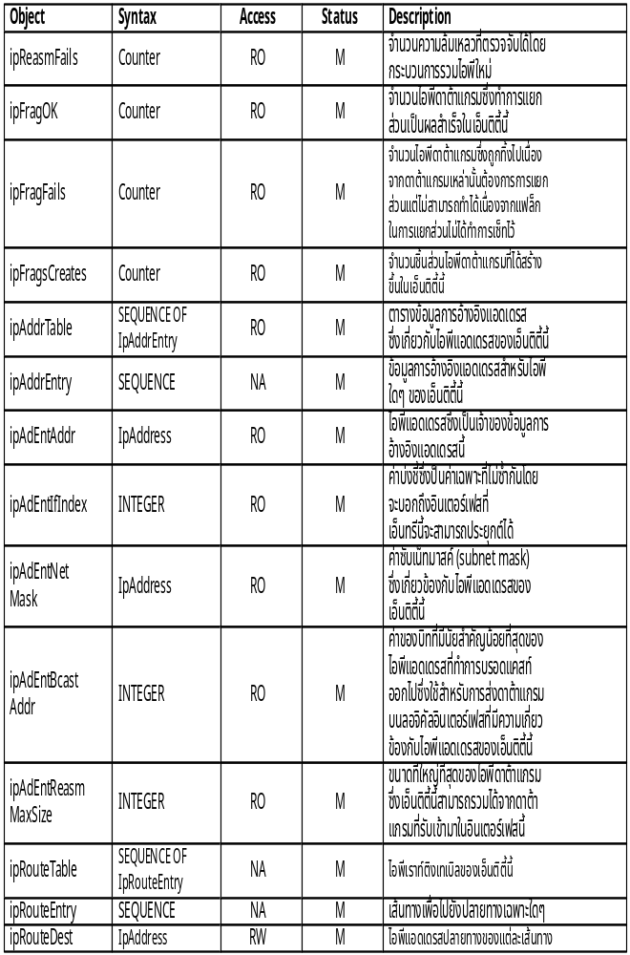
ตารางที่ 4-4 (ต่อ)

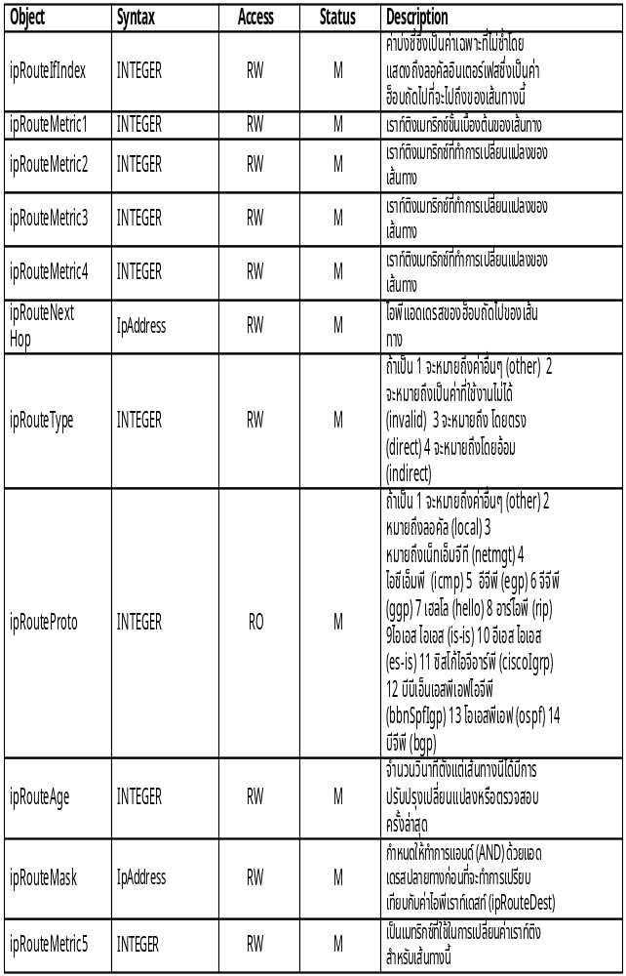
ตารางที่ 4-4 (ต่อ)
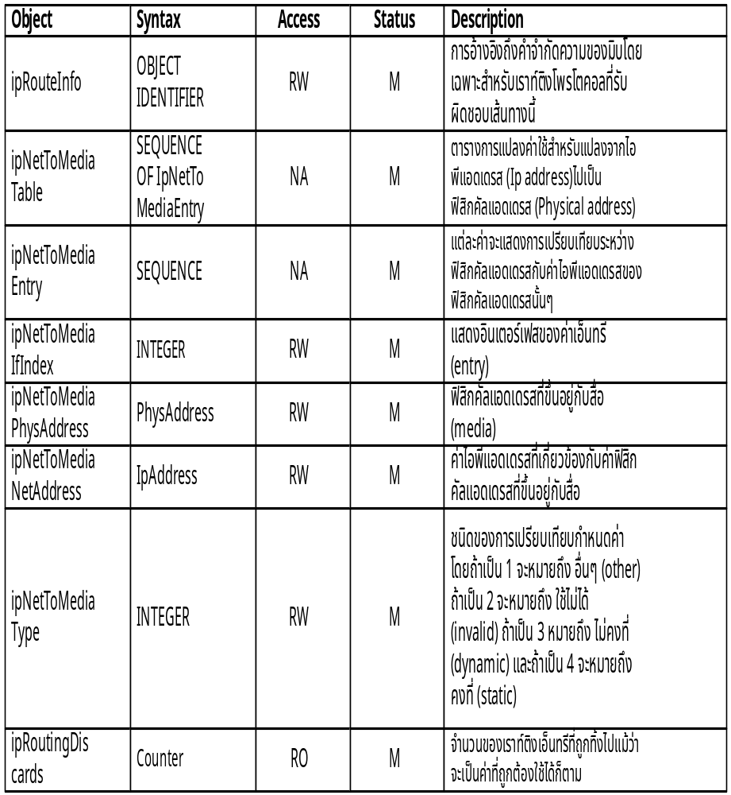
ตารางที่ 4-4 (ต่อ)

    - กลุ่มอีจีพี (Exterior Gateway Protocol Group)
ข้อมูลในกลุ่มนี้เกี่ยวข้องกับอีจีพีโพรโตคอล เช่น จำนวนอีจีพีแพ็คเก็ตที่อุปกรณ์ได้รับส่ง จำนวนอีจีพีแพ็คเก็ตที่เกิดข้อผิดพลาด ค่าคอนฟิกกิวเรชั่นของอีจีพีโพรโตคอล รายละเอียดของกลุ่มนี้แสดงไว้ในรูปที่ 4-9 และตารางที่ 4-8
    - กลุ่มทรานมิสชั่น (Transmission Group)
ข้อมูลในกลุ่มนี้เกี่ยวข้องกับการเชื่อมต่อในชั้นเน็ตเวิร์คแอคเซสเลเยอร์ (Network Access Layer) ของตัวอุปกรณ์ ซึ่งเกี่ยวกับกระบวนการการส่งข้อมูล เช่น X.25 Packet Layer Object

ตารางที่ 4-5 แสดงอ๊อปเจกต์ในกลุ่มไอซีเอ็มพีของฐานข้อมูลการจัดการรุ่นที่ 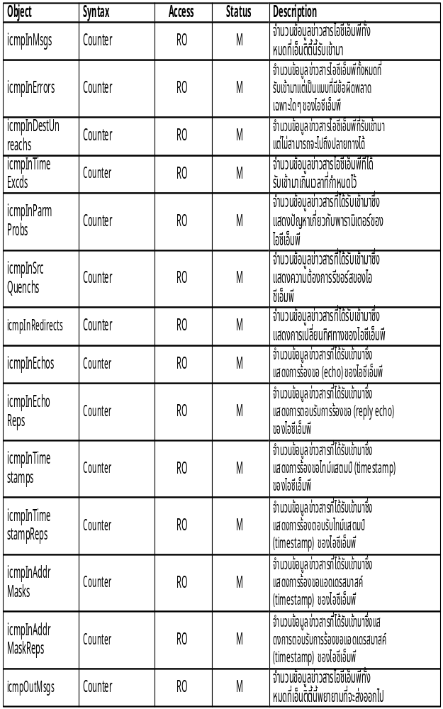2
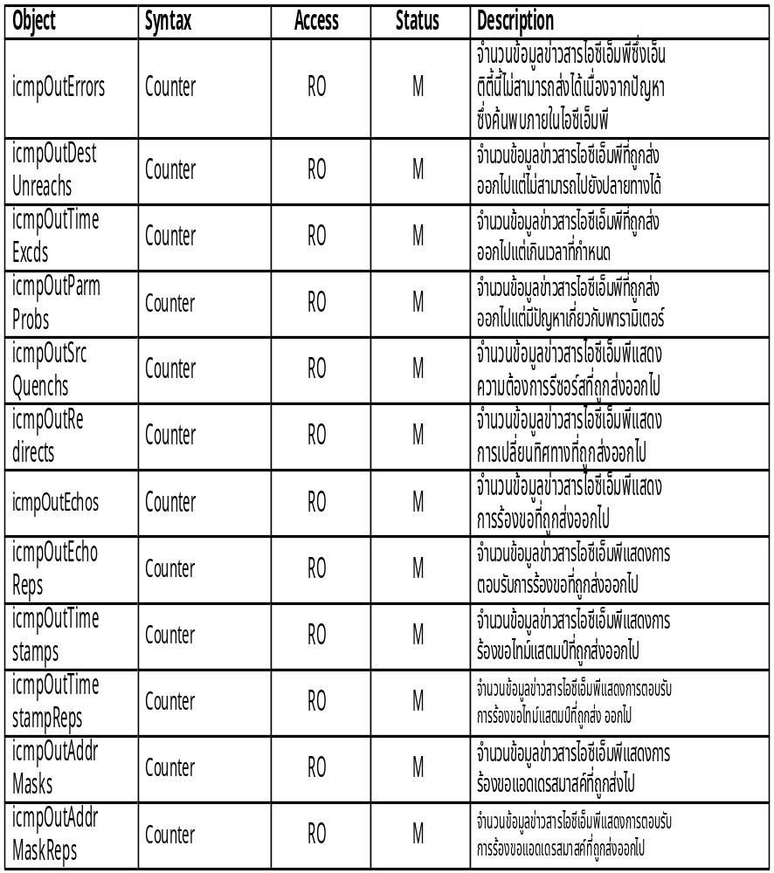
ตารางที่ 4-5 (ต่อ)

    - กลุ่มเอสเอ็นเอ็มพี (Simple Network Management Protocol Group)
ข้อมูลในกลุ่มนี้จะเกี่ยวข้องกับเอสเอ็นเอ็มพีโพรโตคอลที่แสดงถึงเงื่อนไขของสถานะต่างๆ และการตรวจสอบข้อผิดพลาดต่างๆ เมเนจอ๊อปเจกต์ในกลุ่มนี้อยู่ในสถานะที่ใช้งานอยู่ ถ้าเอสเอ็นเอ็มพีเอเจนท์ไม่ทำการตั้งค่าในเมเนจอ๊อปเจกต์ ข้อมูลเมเนจอ๊อปเจกต์ในกลุ่มนี้จะเป็นค่าศูนย์ทั้งหมด

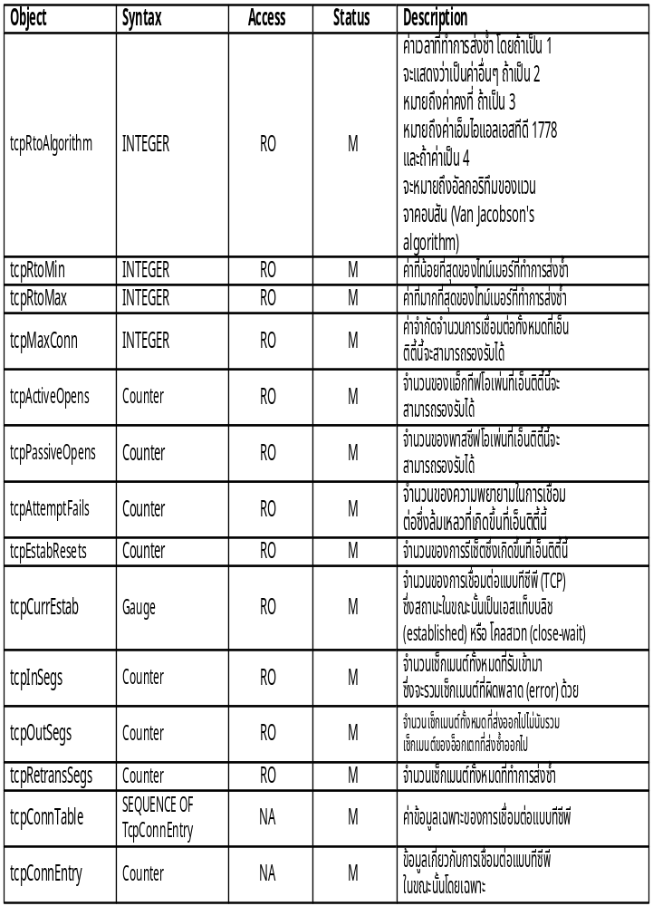
ตารางที่ 4-6 แสดงอ๊อปเจกต์ในกลุ่มทีซีพีของฐานข้อมูลการจัดการรุ่นที่ 2

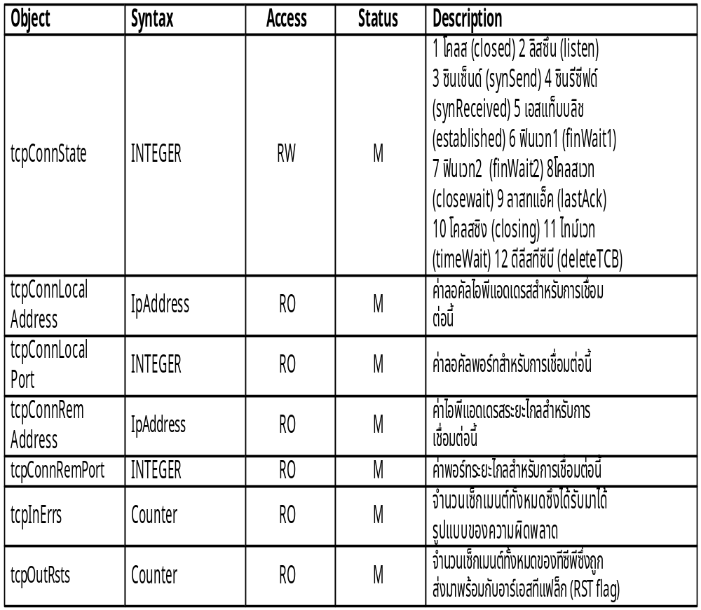
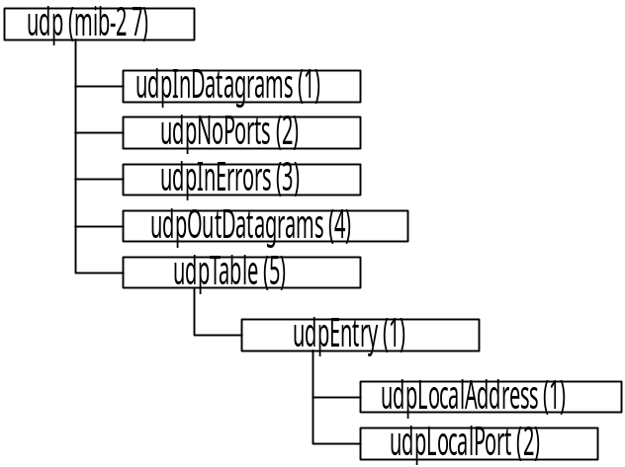ตารางที่ 4-6 (ต่อ)

รูปที่ 4-8 ฐานข้อมูลการจัดการรุ่นที่ 2 กลุ่มยูดีพี

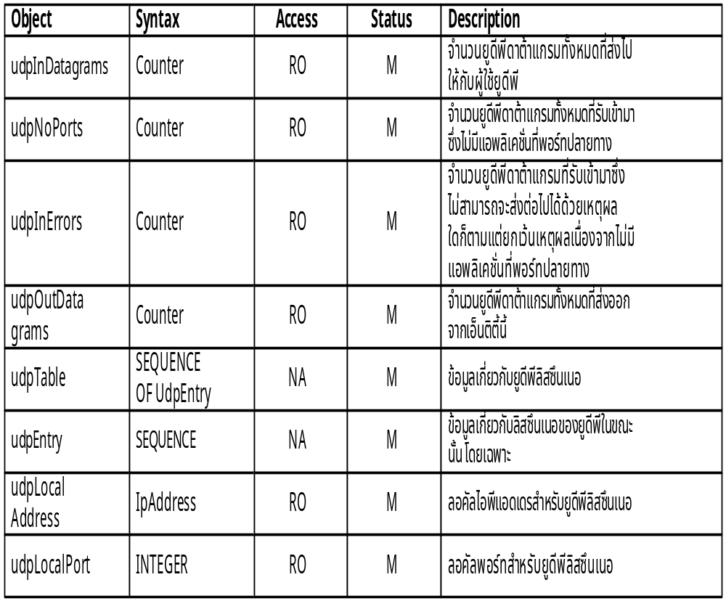
ตารางที่ 4-7 แสดงอ๊อปเจกต์ในกลุ่มยูดีพีของฐานข้อมูลการจัดการรุ่นที่ 2
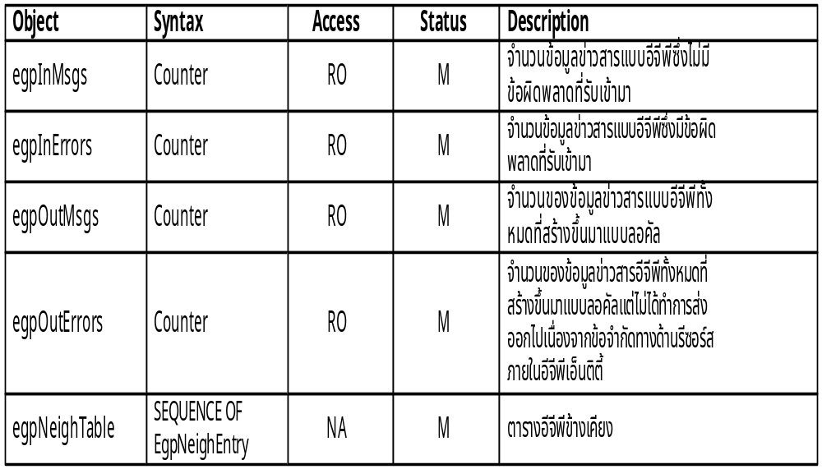
ตารางที่ 4-8 แสดงอ๊อปเจกต์ในกลุ่มอีจีพีของฐานข้อมูลการจัดการรุ่นที่ 2
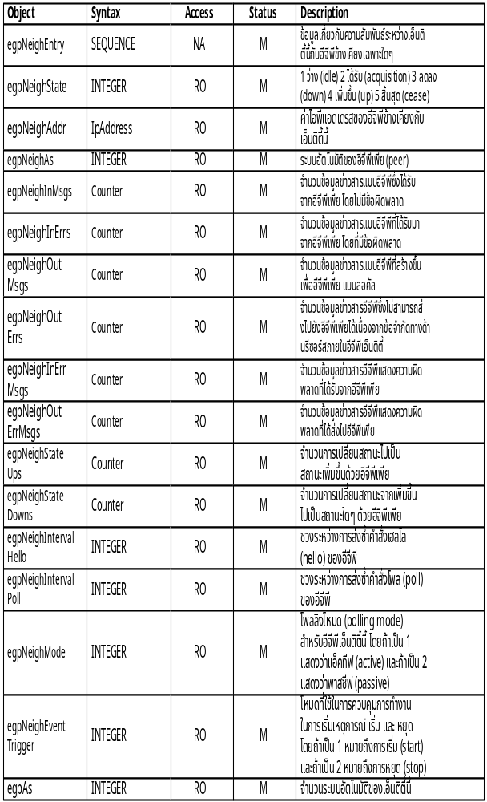ตารางที่ 4-8 (ต่อ)

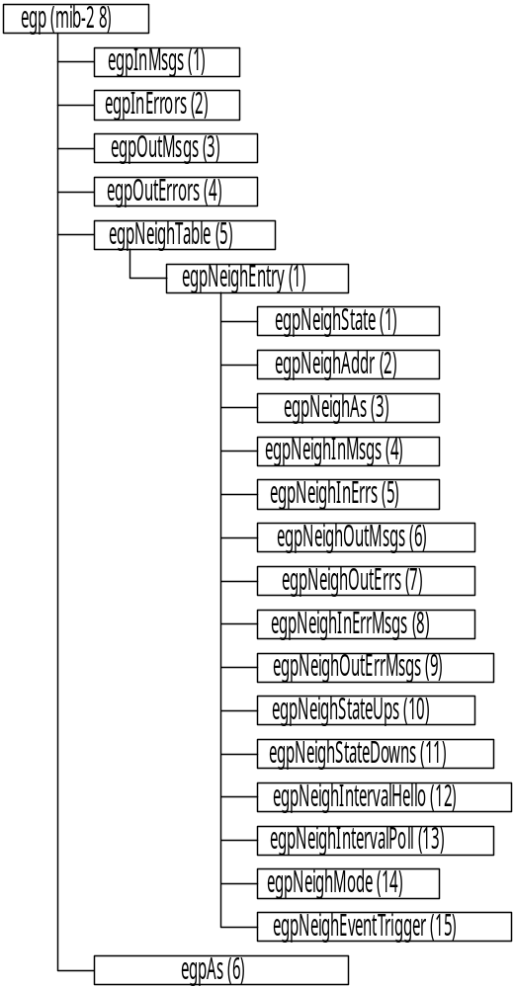
รูปที่ 4-9 ฐานข้อมูลการจัดการรุ่นที่ 2 กลุ่มอีจีพี

